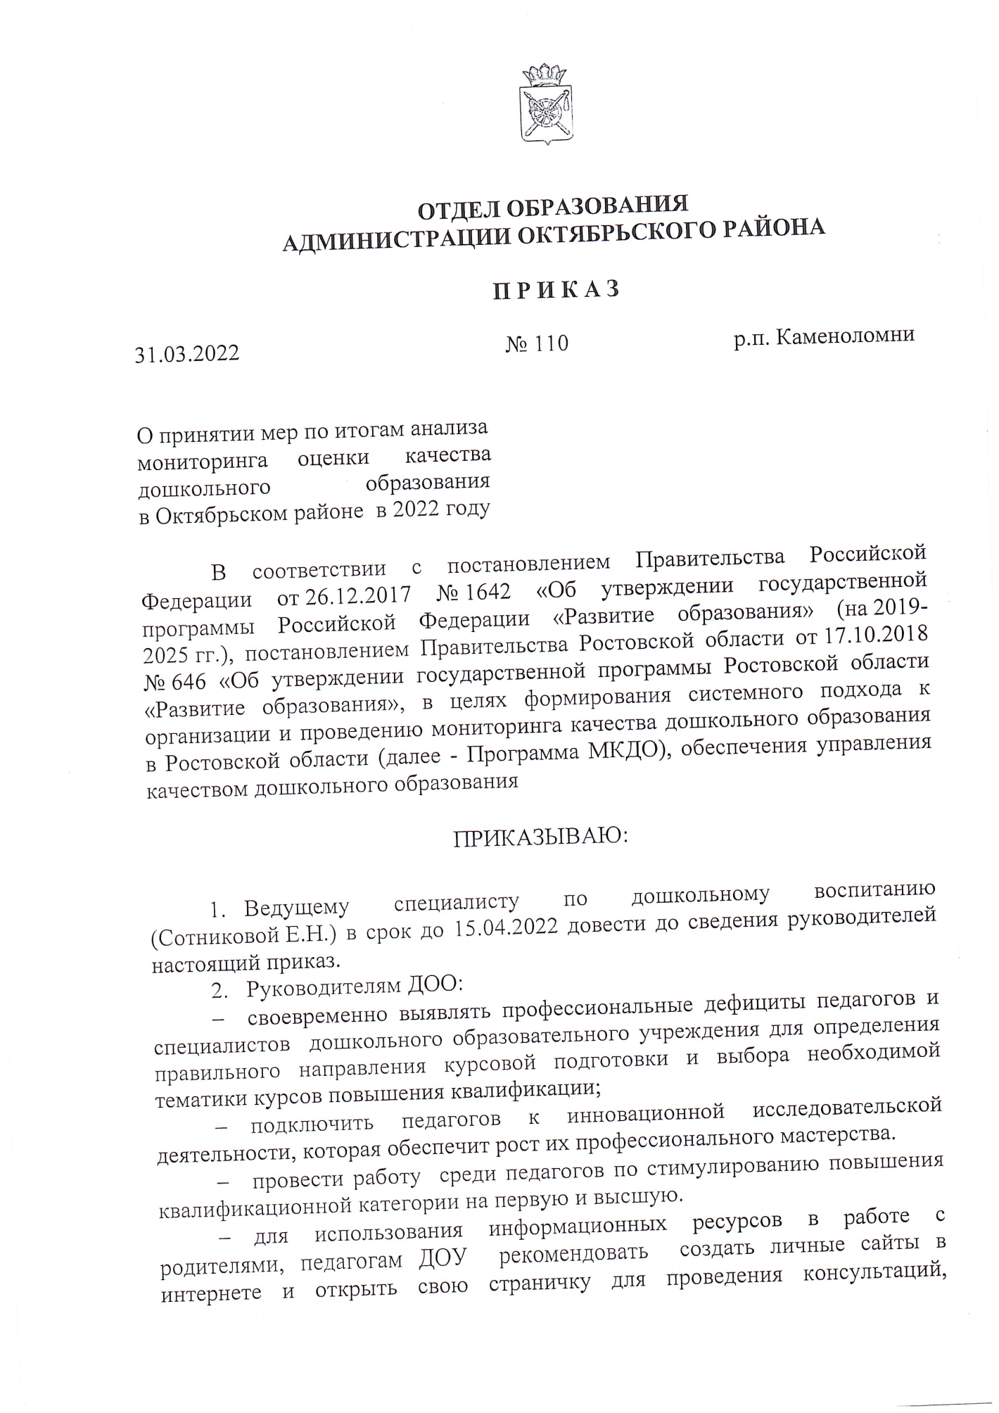

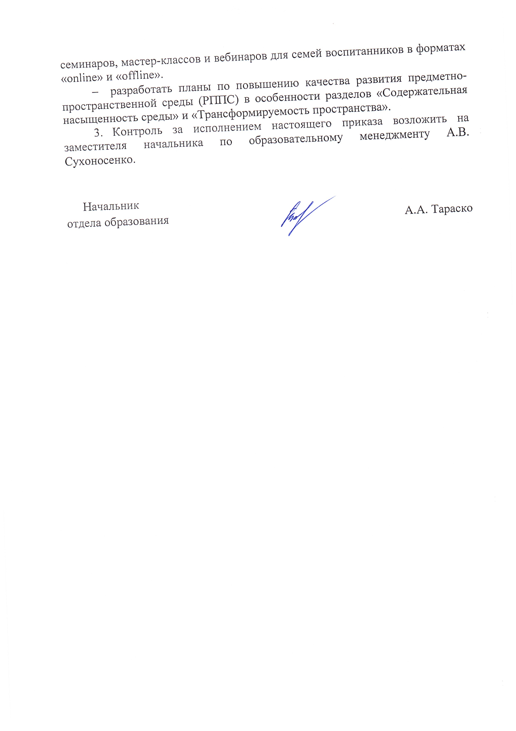
Приложение № 1
к приказу отдела образования
от 31.03.2022 № 110

План мероприятий
по повышению качества дошкольного образования Октябрьского района
на 2022-2023 уч.год

№ п/п | Мероприятия | Ответственные исполнители | Сроки реализации
1. Меры по развитию кадрового потенциала в ДОО
1.1 | Семинар для руководителей ДОО: «Повышение правовой грамотности руководителей ДОО». | Опрышко Л.Г., заведующий МАУ ИМК | Сентябрь  2022
1.2 | Семинар для руководителей ДОО: «Инновационная методическая работа как один из ресурсов развития кадрового потенциала дошкольного образовательного учреждения» | Сотникова Е.Н., ведущий специалист отдела образования | Октябрь  2022
1.3 | Семинар для педагогов ДОО: «Поддержка и развитие кадрового потенциала в ДОУ в условиях внедрения ФГОС» | Самсонова А.В., методист МАУ ИМК | Ноябрь  2022
2. Меры по повышению качества взаимодействия с семьей
2.1 | Онлайн-семинар для учителей-логопедов и педагогов-психологов ДОО: «Формирование психологической готовности к взаимодействию с семьями и детьми с ОВЗ в ДОУ» | Неговора Н.Н., руководитель РМО учителей-логопедов | Декабрь  2022
2.2 | Семинар для специалистов ДОО: «Совершенствование общения педагогов и родителей. Развитие коммуникативных навыков. Техники для установления позитивных отношений». | Агафонова Ж.Ю., руководитель РМО педагогов-психологов | Февраль  2023
 | Семинар-совещание для руководителей ДОО «Современные проблемы взаимодействия детского сада и семьи» | Сотникова Е.Н., ведущий специалист отдела образования
3. Меры по повышению качества развивающей предметно-пространственной среды
3.1 | Семинар для воспитателей: «Содержание РППС МАДОУ, ее соответствие требованиям ФГОС ДО, ресурсы и дефициты наполнения. Ребенок и его роль в преобразовании РППС » | Манец О.В. руководитель РМО заместителей заведующих по ВМР | март  2023
3.2 | Практический семинар: «Ребёнок с ОВЗ в ДОУ. Особые образовательные потребности и условия» | Несмеянова С.Н. руководитель РМО воспитателей | Сентябрь  2023
3.3 | Круглый стол для музыкальных руководителей: Предметно-пространственная развивающаяся среда музыкального зала в соответствии с ФГОС. | Сухина С.Ю.-руководитель РМО музыкальных руководителей | октябрь  2023
3.4 | Онлайн-семинар для педагогов: «Моделирование развивающей предметно-пространственной среды в детском саду в соответствии с ФГОС.» | Салиева С.В., методист МО ДОУ | Апрель  2023

